GUIA PRÁCTICA N°2 ARTES VISUALES
Profesor Germán Vergara Jaque
NOMBRE ALUMNO: | CURSO: 1 ° medio
Fecha de entrega: 30 de abril 2020
Unidad n°1 GRABADO Y LIBRO DEL ARTISTA
OBJETIVO: Conocer conceptos y técnica del frottage.

EL GRABADO… es una disciplina artística en la que el artista utiliza diferentes técnicas de impresión, que tienen en común el dibujar una imagen sobre una superficie rígida, llamada matriz, dejando una huella que después alojará tinta y será transferida por presión a otra superficie como papel o tela, lo que permite obtener varias reproducciones de las estampas.
Dependiendo de la técnica utilizada, la matriz puede ser de metal tradicionalmente (cobre o zinc), madera, linóleo o piedra, sobre cuya superficie se dibuja con instrumentos punzantes, cortantes o mediante procesos químicos. Actualmente también se utilizan placas de diferentes materiales sintéticos que se pueden grabar de manera tradicional con punzones o mediante procedimientos fotográficos, digitales o láser.

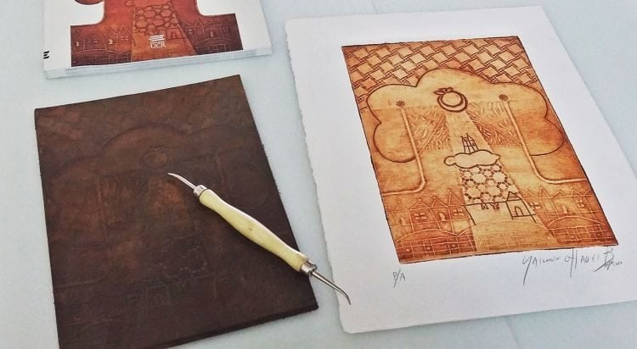

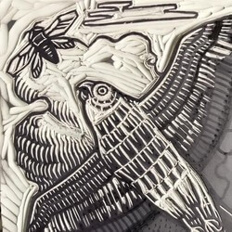

El frottage … del francés frotter, 'frotar' es una técnica artística que consiste en frotar un lápiz sobre una hoja colocada sobre un objeto, consiguiendo una impresión de la forma y textura de ese objeto. Se puede hacer también con lápices de colores, o pintar sobre el primer esbozo.
Ejemplos: 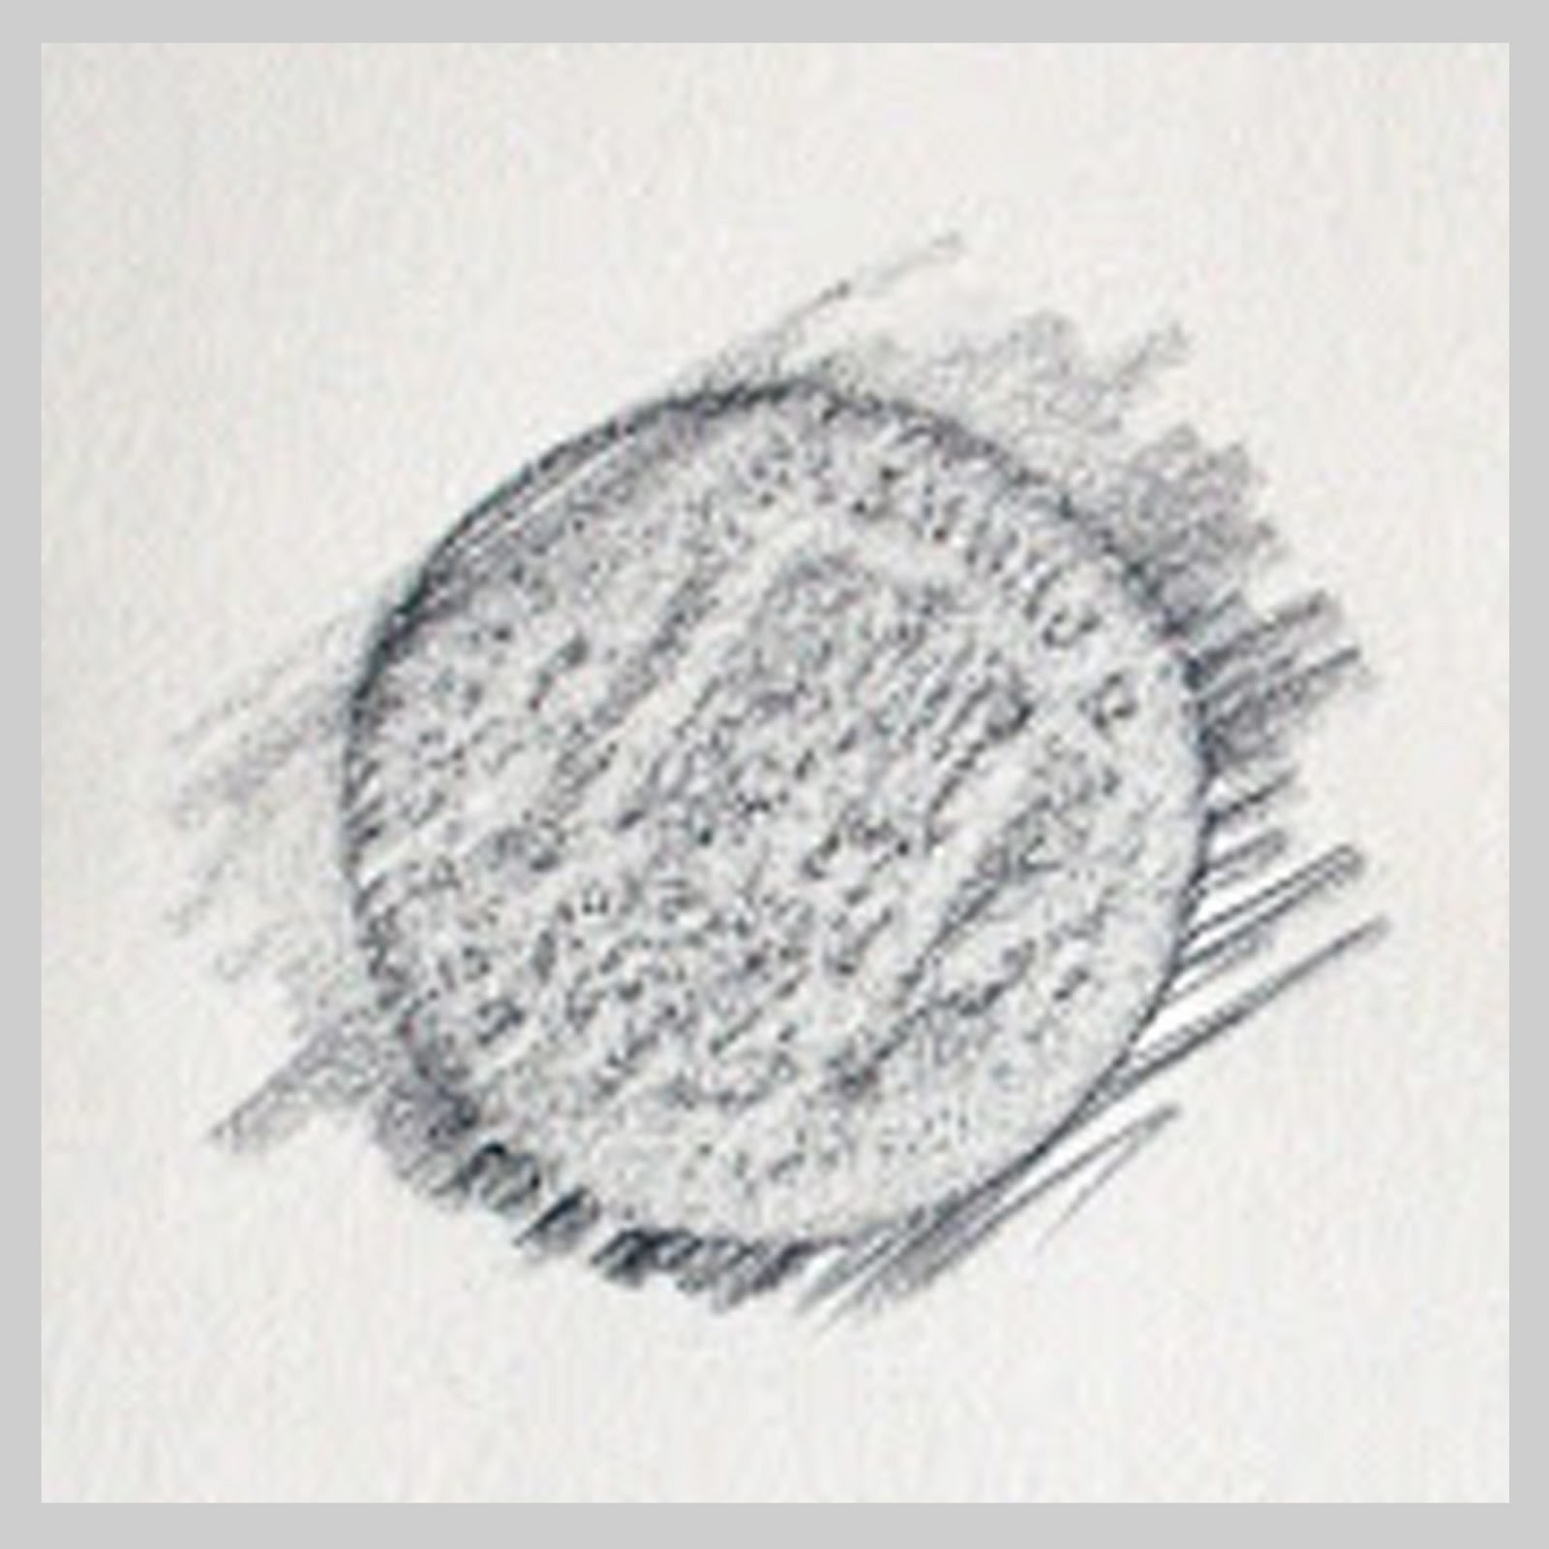 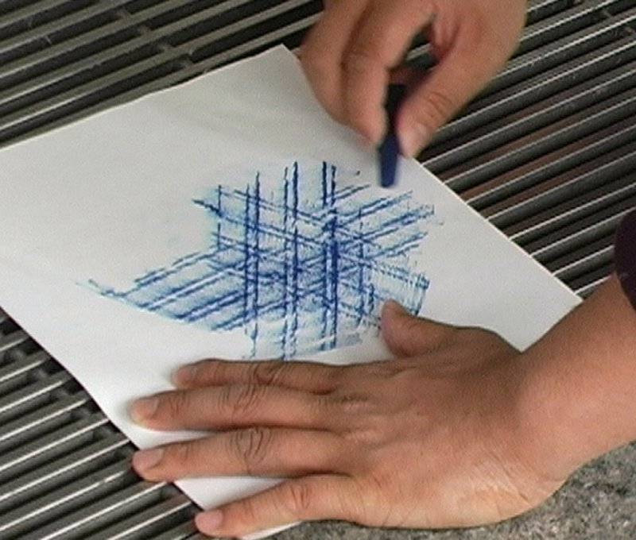

Ahora te invito a ti a buscar elementos o superficies con los cuales puedas aplicar la técnica del frottage.

Elemento o superficie N°1

Elemento o superficie N°2
Elemento o superficie N°3

